114 新 生 彰 德 學 號 繡 製 說 明
運動服及深藍色厚外套需繡學號，如圖。

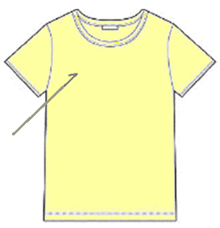
運動服:

右胸 繡
班號(紅)+學號(藍)

深藍色厚外套:
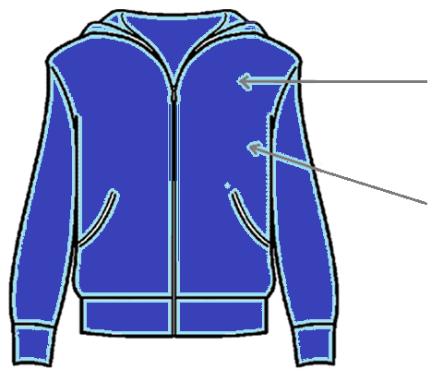
左胸 繡
班號(紅)+學號(金黃)

校徽
黃底綠字

